Ein kleiner Überblick über die Rationalen Funktionen

Von Florian Modler

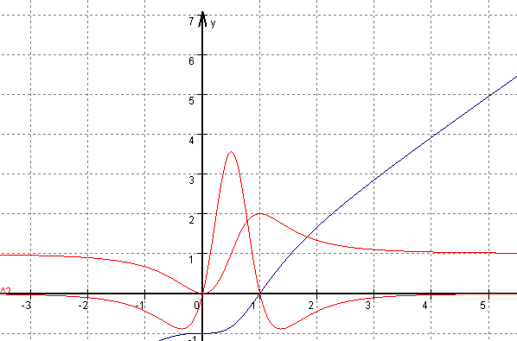

Dieser Artikel soll euch einen ganz kurzen Einblick in die rationalen Funktionen geben. Und zwar auf dem Schulniveau.
Auch hier habe ich mich wieder bemüht den Artikel für euch Schüler zu einfach wie nur möglich zu schreiben, denn Mathematik soll Spaß machen.

Inhalt
1 Ein paar Definitionen
2 Differenzierungen der rationalen Funktionen (Aufbau)
3 Fallunterscheidungen für Verhalten für betragsgroße x
4 Funktionsuntersuchung einer rationalen Funktion
5 Zusammenfassung
6 Abschluss
7 Quellenangabe

1 Ein paar Definitionen

Definition eines Polynoms

Ein Term f(x) der Form mit , und heißt Polynom in x. Der Exponent n heißt Grad des Polynoms. Die Zahlen nennt man Koeffizienten des Polynoms.
Die Zahl 0 wird auch Nullpolynome genannt.
Dieses hat keinen Grad.

Beispiele:

Definition einer rationalen Funktion

Es seien . Polynome
Dann nennt man die Funktion eine rationale Funktion.

Definition:
An den Nullstellen des Nennerpolynoms ist eine gebrochenrationale Funktion nicht definiert.
Die Funktion , hat an diesen Stellen eine Definitionslücke.

Es können zwei Arten von Definitionslücken vorliegen:

a) hebbare Definitionslücken: Es liegt eine hebbare Definitionslücke an der Stelle x₀ vor, wenn die Vielfachheit der Nullstellen im Zählerpolynom größer oder gleich der Vielfachheit der Nullstellen im Nennerpolynom ist.

b) Polstellen: Es liegt eine Polstelle an der Stelle x₀ vor, wenn die Vielfachheit der Nullstellen im Zählerpolynom kleiner ist als im Nennerpolynom.

Vorraussetzung:

Ist a eine k-fache Nullstelle des Nennerpolynoms und eine r-fache Nullstelle des Zählerpolynoms, so sind folgende Fälle möglich:

a) Wenn gilt, hat der Graph von f eine hebbare Definitionslücke.
b) Wenn gilt, schmiegt sich der Graph von f immer mehr an die Gerade mit der Gleichung x=a senkrecht zur x-Achse. Diese Gerade wird Polgerade von f genannt.

Ist r-k gerade, liegt an der Stelle a ein Pol ohne Vorzeichenwechsel vor.
Ist r-k ungerade, liegt an der Stelle a ein Pol mit Vorzeichenwechsel vor.

Hebbare Definitionslücke: Pol mit Vorzeichenwechsel: Pol ohne Vorzeichenwechsel:
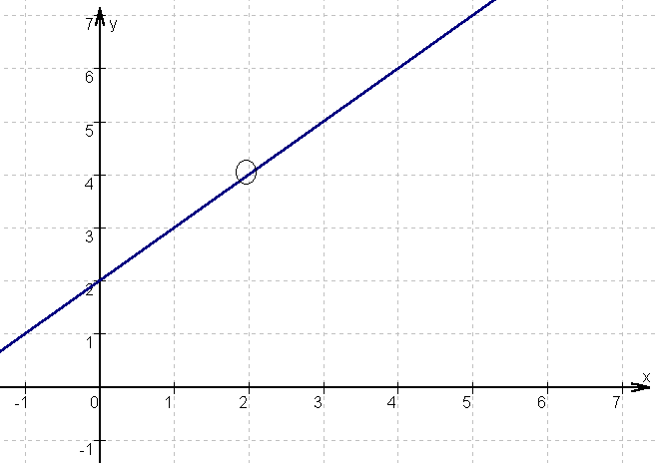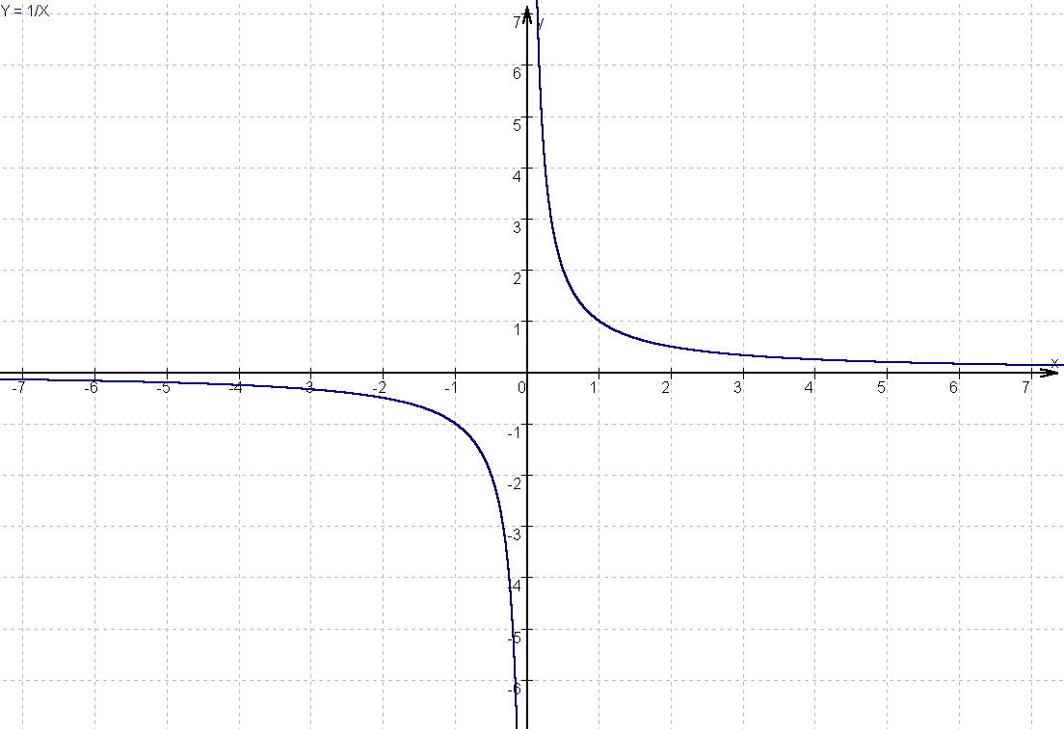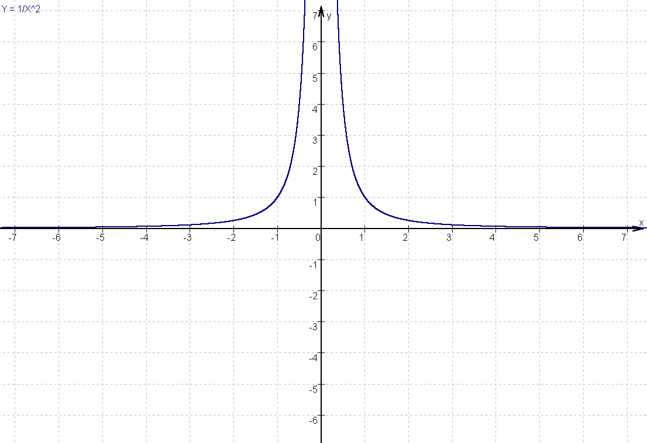

2 Differenzierungen der rationalen Funktionen (Aufbau)

Ist h(x) ein Polynom 0-ten Grades, das heißt eine Konstante , so nennt man eine ganzrationale Funktion.

Eine rationale Funktion, die nicht ganzrational ist, nennt man eine gebrochenrationale Funktion.

Ist der Grad des Zählerpolynoms kleiner als der Grad des Nennerpolynoms, so nennt man f(x) eine echt gebrochen rationale Funktion.

Ist der Grad des Zählerpolynoms kleiner als der Grad des Nennerpolynoms, so nennt man f(x) eine unecht gebrochen rationale Funktion.

Folgender Aufbau können wir festhalten:

Rationale Funktionen

Ganzrationale Funktionen Gebrochenrationale Funktionen
Beispiel: Beispiel:

Unecht gebrochen Echt gebrochen
rationale Funktionen rationale Funktionen
Beispiel: Beispiel:

3 Fallunterscheidungen für Verhalten für betragsgroße x

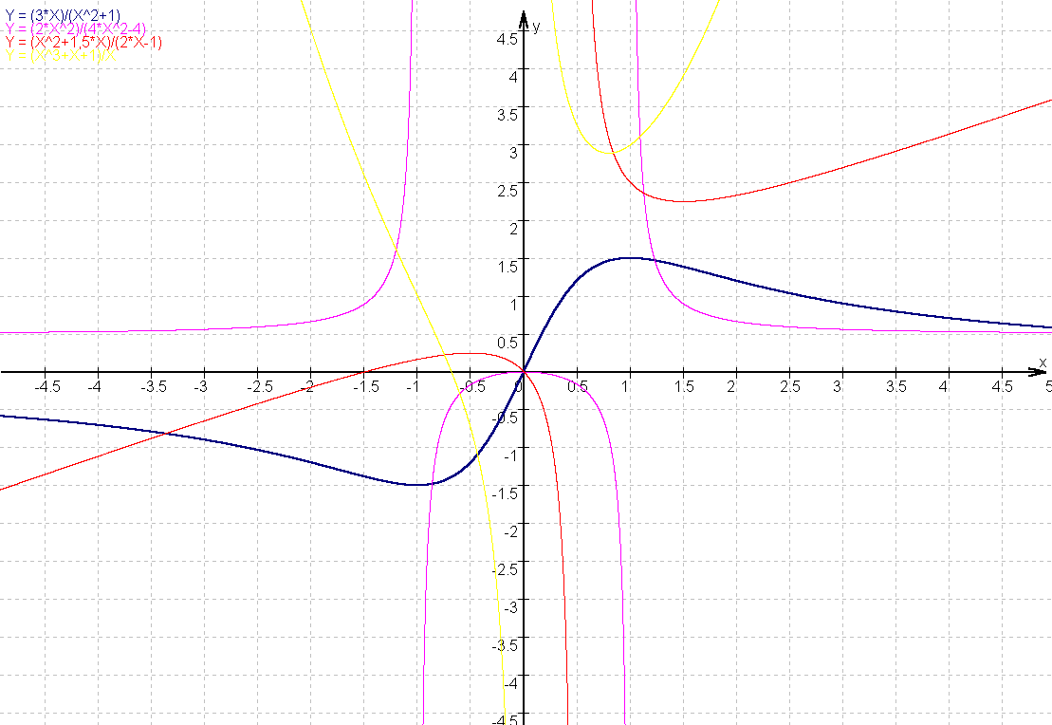

Schaut man sich diese vier Graphen und ihre Funktionen an, stellt man fest, dass sich einige Funktionswerte des Graphen für betragsgroße x sich einer waagerechten Asymptote, einige einer „schiefen Asymptote“, sprich Gerade und einige einer Näherungsfunktion in Form einer Parabel annähern.
Für müssen also vier Fallunterscheidungen machen:
Durch mit und ist eine unecht gebrochen rationale Funktion gegeben.

1. Fall n<m

Für die Funktion ist n=1 und m=2.
Da für sowohl g(x) und h(x) gegen unendlich streben, formt man den Term um.
Division von g(x) und h(x) durch ergibt:
.
Jetzt erkennt man: .
Die x-Achse ist eine waagerechte Asymptote.
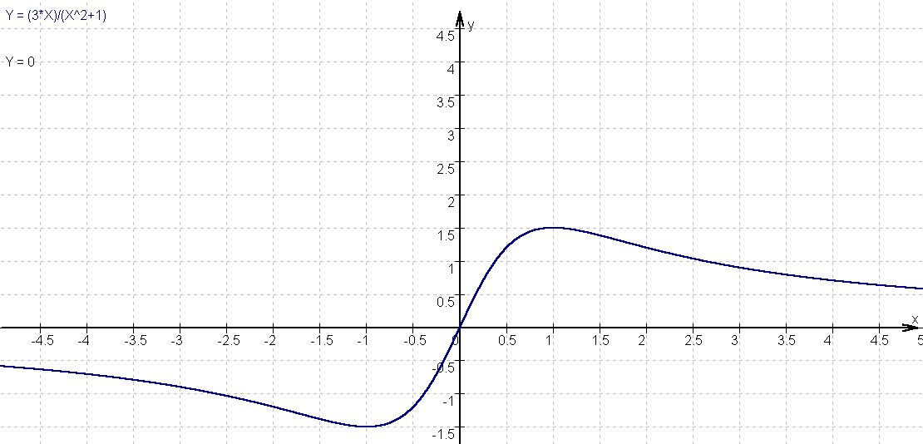

2. Fall n=m

Für f mit ist n=2 und m=2.
Polynomdivision ergibt:
Man erkennt: .
Die Gerade mit der Gleichung y=5 ist eine waagerechte Asymptote.
Die Funktionsgleichung erhält man durch .

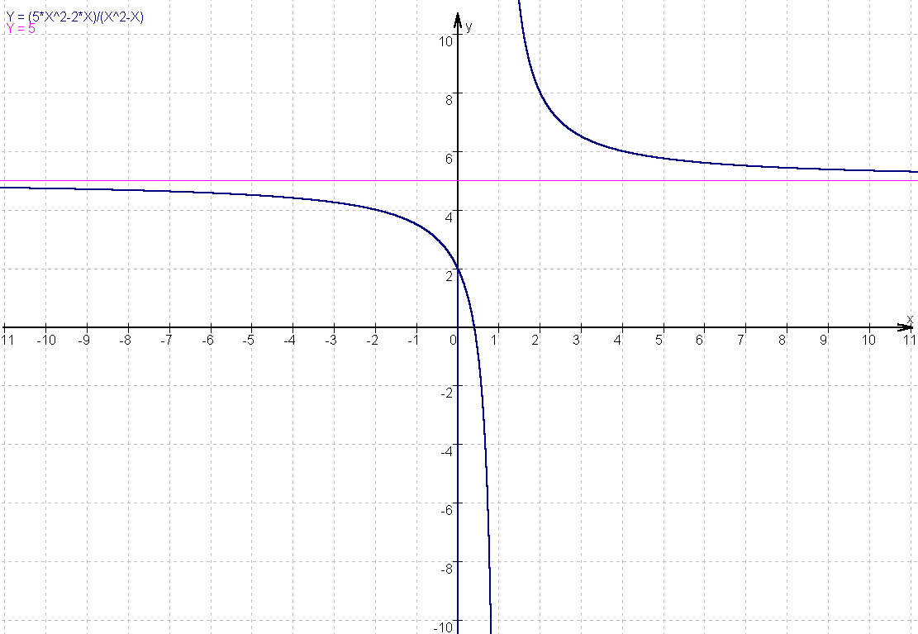

3. Fall n=m+1

Für f mit ist n=2 und m=3. Polynomdivision ergibt:

Für unterscheiden sich die Funktionswerte von f beliebig wenig von denen der Funktion g mit .
Der Graph von g ist eine „schiefe Asymptote“ oder auch eine Gerade genannt.
Der ganzrationale Teil bestimmt also nach der Polynomdivision die Asymptote.
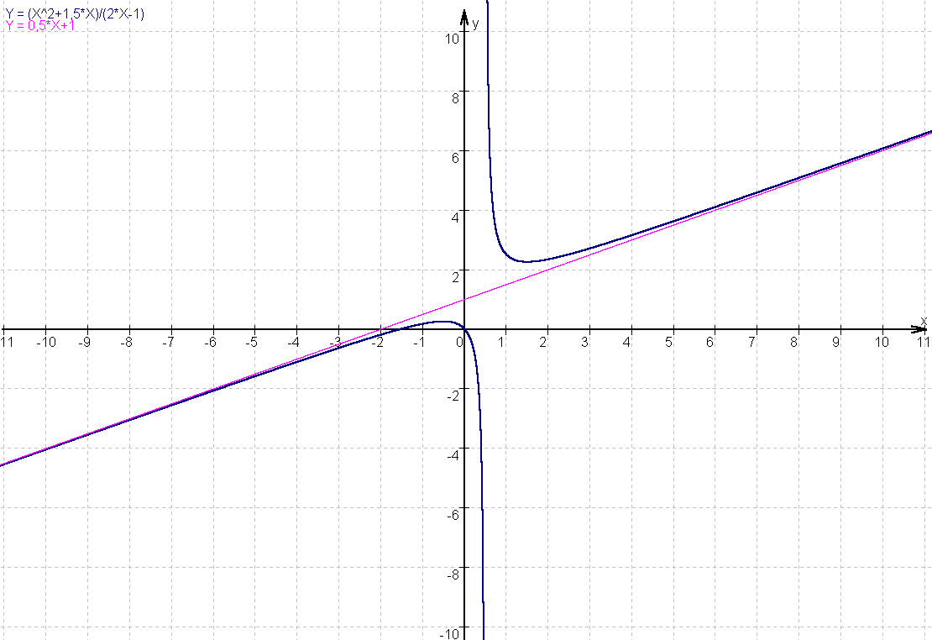

4. Fall n>m+1

Für g mit ist n=3 und m=1.
Division ergibt: .
Der Anteil x²+1 ist nicht linear. Die Funktion g mit g(x)=x²+1 heißt ganzrationale Näherungsfunktion.

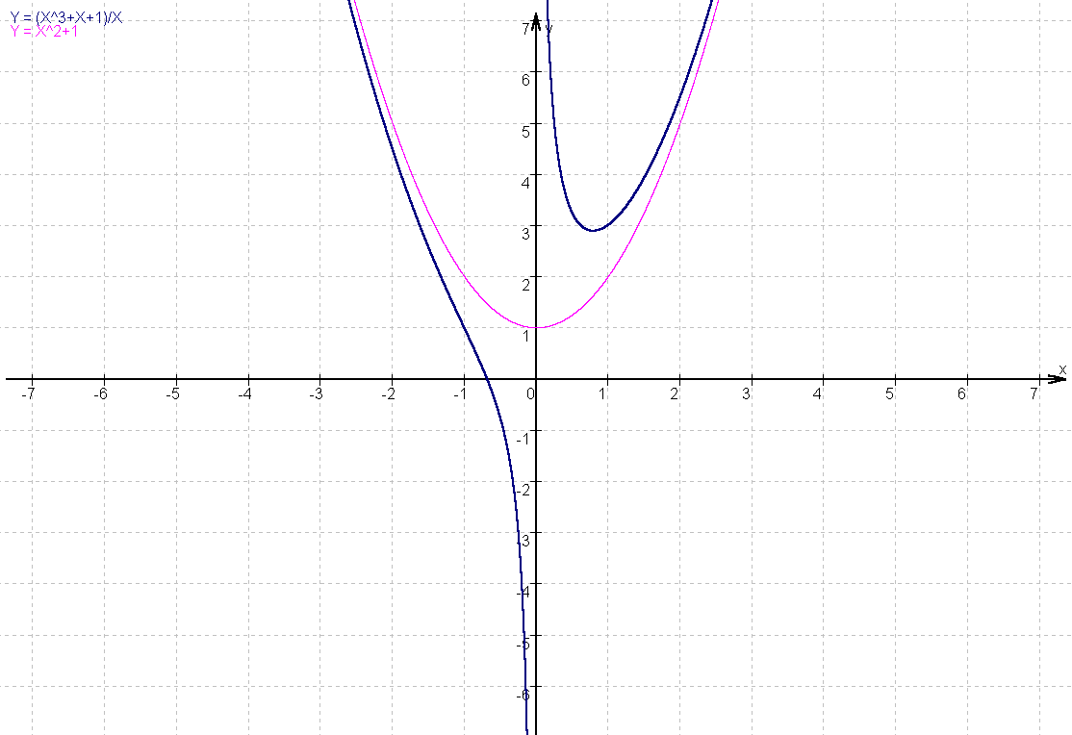

Zusammenfassung:

Für mit und gilt:

- Ist n<m, so ist die x-Achse Asymptote des Graphen von f(x)
- Ist n=m, so ist die Gerade (Parallele zur x-Achse) Asymptote des Graphen

Definition:

Die Funktion n(x) ist Näherungsfunktion der Funktion f(x), falls die Funktionswerte von f(x) gegen denen von n(x) für x gegen bzw. gegen beliebig nahe kommen:
.
Ist die Näherungsfunktion linear, so nennt man ihren Graph Asymptote von f(x).

- Ist n>m, so erhält man die Näherungsfunktion n(x) durch Polynomdivision

Bei unecht gebrochen rationalen Funktionen bestimmt der ganzrationale Anteil des Funktionsterms (nach Polynomdivision) den Verlauf des zugehörigen Graphen für betragsgroße x.

4 Funktionsuntersuchung einer rationalen Funktion

Untersuche die Funktion .

Lösungen:

1. Definitionsbereich:

Die Funktion ist nicht definiert an den Stellen, an denen das Nennerpolynom 0 wird.

2. Symmetrie:

Vermutung, dass weder Achsensymmetrie noch Punktsymmetrie vorliegen.
Für Achsensymmetrie müsste gelten: f(-x)=f(x)
Beispiel für x=1: f(-1)=f(1)

→ keine Achsensymmetrie.

Für Punktsymmetrie müsste gelten: f(-x)=-f(x)
Beispiel für x=1: f(-1)=-f(1)
→ keine Punktsymmetrie.

Somit liegt weder eine Achsensymmetrie noch eine Punktsymmetrie vor.

3. Verhalten für betragsgroße x:

Polynomdivision:

Für , geht , da

Für , geht , da

4. Verhalten der Funktionswerte in der Nähe der Definitionslücken:

a) Stelle 0:
Wenn x→0 und x>0, dann strebt der Zähler von f(x) gegen –2 und der Nenner gegen 0.
Da x>0, folgt .
Wenn x→0 und x<0, dann strebt der Zähler von f(x) gegen –2 und der Nenner gegen 0.
Da x<0, folgt .
→ Pol ohne Vorzeichenwechsel

b) Stelle 4:
Wenn x→4 und x>4, dann strebt der Zähler von f(x) gegen 6 und der Nenner gegen 0.
Wenn x→4 und x<4, strebt der Zähler gegen 6, der Nenner gegen 0:
→ Pol mit Vorzeichenwechsel

5. Gemeinsame Punkt mit den Koordinatenachsen:

-x=0
Nicht definiert!

-f(x)=0

6. Verlaufsfelder:

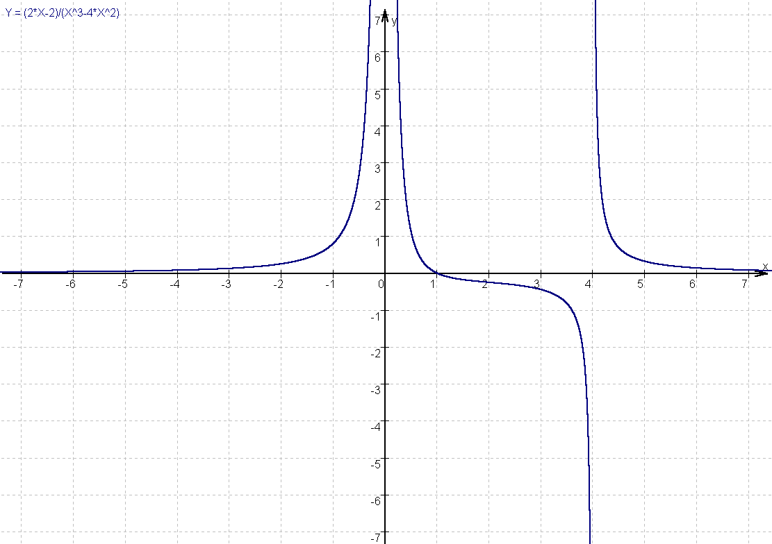

7. Ableitungen:

8. Extrempunkte:

Notwendige Bedingung für das Vorhandensein eines Extrempunktes: f’(x)=0

9. Wendepunkte:

Notwendige Bedingung für das Vorhandensein eines Extrempunktes: f’’(x)=0

mögliche Wendestelle bei x=2.

Hinreichende Bedingung für das Vorhandensein eines Wendepunktes:

10. Wertemenge:

11. Graph zeichnen:

5 Zusammenfassung

Hier noch einmal alles Wichtige auf einem Blick:

Definition:
An den Nullstellen des Nennerpolynoms ist eine gebrochenrationale Funktion nicht definiert.
Die Funktion , hat an diesen Stellen eine Definitionslücke.

Es können zwei Arten von Definitionslücken vorliegen:

a) hebbare Definitionslücken: Es liegt eine hebbare Definitionslücke an der Stelle x₀ vor, wenn die Vielfachheit der Nullstellen im Zählerpolynom größer oder gleich der Vielfachheit der Nullstellen im Nennerpolynom ist.

b) Polstellen: Es liegt eine Polstelle an der Stelle x₀ vor, wenn die Vielfachheit der Nullstellen im Zählerpolynom kleiner ist als im Nennerpolynom.
Vorraussetzung:

Ist a eine k-fache Nullstelle des Nennerpolynoms und eine r-fache Nullstelle des Zählerpolynoms, so sind folgende Fälle möglich:

a) Wenn gilt, hat der Graph von f eine hebbare Definitionslücke.
b) Wenn gilt, schmiegt sich der Graph von f immer mehr an die Gerade mit der Gleichung x=a senkrecht zur x-Achse. Diese Gerade wird Polgerade von f genannt.

Ist r-k gerade, liegt an der Stelle a ein Pol ohne Vorzeichenwechsel vor.
Ist r-k ungerade, liegt an der Stelle a ein Pol mit Vorzeichenwechsel vor.

Hebbare Definitionslücke: Pol mit Vorzeichenwechsel: Pol ohne Vorzeichenwechsel:

Rationale Funktionen

Ganzrationale Funktionen Gebrochenrationale Funktionen
Beispiel: Beispiel:

Unecht gebrochen Echt gebrochen
rationale Funktionen rationale Funktionen
Beispiel: Beispiel:

Zusammenfassung Fallunterscheidung:

Für mit und gilt:

- Ist n<m, so ist die x-Achse Asymptote des Graphen von f(x)
- Ist n=m, so ist die Gerade (Parallele zur x-Achse) Asymptote des Graphen

Definition:

Die Funktion n(x) ist Näherungsfunktion der Funktion f(x), falls die Funktionswerte von f(x) gegen denen von n(x) für x gegen bzw. gegen beliebig nahe kommen:
.
Ist die Näherungsfunktion linear, so nennt man ihren Graph Asymptote von f(x).

- Ist n>m, so erhält man die Näherungsfunktion n(x) durch Polynomdivision

Bei unecht gebrochen rationalen Funktionen bestimmt der ganzrationale Anteil des Funktionsterms (nach Polynomdivision) den Verlauf des zugehörigen Graphen für betragsgroße x.

6 Abschluss

Ich hoffe ich konnte euch einen kleinen Überblick über das weite Feld der rationalen Funktionen geben.

7 Quellenangabe

Ich habe mich sehr an mein wunderschönes, ausführliches und verständlich Schulbuch gehalten. Hier zu kaufen:

Florian Modler

